Pozdravljen drugošolec/drugošolka,

tokrat naloga za starše. Preberi uganko, starši morajo ugotoviti rešitev.
Nekaj ugank:

Petindvajset jih koraka,
a drugačne je prav vsaka,
kdor dodobra jih spozna,
je med knjigami doma. (ABECEDA)

Črtasta srajčka
in drobcena krila -
v lonček iz voska
bo med natočila. (ČEBELA)

V hiški so hišice
na hišicah linice,
v hišicah sobice,
v sobicah čašice.
V čašicah sladki med,
za dobro jutro in dober tek. (ČEBELNJAK)

Ko sonce sije,
brez rok
pod zemljo vrtnari;
ko dežuje
brez nog
se na sprehod odpravi. (DEŽEVNIK)

Liste ima, čeprav ni drevo,
ki bi v njem gnezdile ptice.
Zato pa tam stran za stranjo
gnezdijo črke, zložene v vrstice. ( KNJIGA)

Plašček rdeč,
pike so črne,
s prstka zletela je:
kdaj se spet vrne? (PIKAPOLONICA)
Sestrice rumene
v šopku tiščijo,
za veselje naše,
droben glas spustijo. (TROBENTICA)

Glavice bele
nad zemljo se sklanjajo,
prišla je pomlad,
nam veselo oznanjajo. (ZVONČKI)

Pohvalite starše, če so bili uspešni v ugibanju.

Pričenja pa se tudi delo na zelenjavnem vrtu. Pomagaj staršem pri delu, poprosi mamico, da narediš svojo gredico in nanjo posej ali posadi najljubšo zelenjavo.
V zvezek za podaljšano bivanje nariši vaše delo na vrtu in staršem preberi zgodbo o vrtnarju.
VRTNAR
Nekoč je v majhni vasici živel vrtnar, ki je zelo ljubil svoj vrt. Na njem je gojil čudovito cvetje, dehteče vrtnice, pisane astre in ljubke marjetice. Vsak dan je prihajal in skrbel za svoje cvetlice. Zalival jih je, obrezoval, odstranjeval odvečno listje in rahljal zemljo. Vsako cvetlico je poznal. Pomnil je njen prvi poganjek in plašne začetke, ko je pokukala na svet. Pomnil je njene prve ranljive cvetove in kasnejše razkošje barv in vonjav. Prav za vsako je vedel, kako jo je potrebno negovati. Vedel je, koliko vode ima rada in kako jo hraniti. Zaradi njegove ljubezni so imele rože posebno lepoto in ljudje so si bili edini, da tako lepega vrta ni daleč naokoli.
V soseščini je bilo še nekaj vrtnarjev, ki pa jih je razjedalo ljubosumje ob pogledu na prelep vrt. Nekega dne so se zbrali in odločili, da bodo uničili in poteptali cvetje v vrtu ljubečega vrtnarja. Ko se je ta zjutraj zbudil, ga je čakal žalosten prizor. Cvetovi so bili razsuti po tleh, popki odtrgani od stebel, koreninice izrute in marjetice so pokošene ležale na ponosnih vrtnicah. Vrtnarju se je od žalosti trgalo srce. Potem pa si je obrisal solze in se z neskončno potrpežljivostjo lotil dela. Začel je gladiti liste, pregledovati koreninice in obvezovati stebla. Na novo je sadil cvet za cvetom. Prigovarjal je svojim cvetlicam, jih vzpodbujal, se z njimi pogovarjal in jim pel. Po dolgih mesecih dela je bil njegov vrt spet tako lep kot nekoč. Ne, bil je še lepši!
Ljubosumni vrtnarji v soseščini so zeleneli od zavisti. ''Ne, tako vendar ne more biti'', so govorili. ''Njegov vrt ne more biti lepši od našega. Sploh pa njegove rože ne smejo lepše dišati!'' Staknili so glave in naredili zloben načrt. ''To noč se bomo spet pritihotapili v vrt in ga znova uničili!'' Rečeno storjeno!
Naslednje jutro se je ljubeči vrtnar znašel sredi najhujšega opustošenja, ki si ga je moč zamisliti. Ko je zagledal poteptane cvetlice, ga je stisnilo pri srcu. Tiho je zajokal. Hip za tem pa si je obrisal solze in se lotil dela. Z veliko ljubeznijo je zdravil list za listom, cvet za cvetom, steblo za steblom. Po nekaj mesecih vztrajnega dela je vrt znova zasijal v vsej svoji lepoti. V svojih temnih bivališčih so zavistneži znova razmišljali o tem, kako uničiti vrtnarjevo delo. In tako se je zgodba ponavljala. Vsakič, ko so ljubosumni vrtnarji uničili vrt, ga je ljubeči vrtnar obnovil in ga naredil še lepšega.
Tam blizu je živela majhna deklica. Opazovala je, kaj se je dogajalo mlademu vrtnarju. Videla je, kolikokrat so mu uničili vrt in kolikokrat ga je na novo obudil. Nekega dne je stopila do njega in mu dejala: '' Tu blizu je moja hiška. Okno moje sobice gleda na tvoj vrt. Videla sem, kolikokrat so tvoj vrt uničili. Ti pa še vedno sadiš!'' Vrtnar je pravkar posadil novo čebulico in je z dlanmi gladil zemljo. Nasmehnil se je, odgovoril pa ni nič. ''Moral bi ga zaščititi!'' je rekla deklica, ker se ji je vrtnar zelo zasmilil. ''Moral bi storiti nekaj. Zgraditi ograjo, postaviti paznika, moral bi ...'' "Ne skrbi,'' je dejal. ''Te rožice so res uničili. Imam pa rožo, ki je nič ne more poškodovati.''
''Nič?" je vprašala deklica. ''Niti vihar ne?'' ''Niti vihar!'' ''Kaj pa velik slon? Največji?'' je bila radovedna deklica. Vrtnar se je nasmehnil in odgovoril: ''Še največji slon ji nič ne more!'' ''Kaj pa vojna? Pravijo, da vojna uniči vse!'' ''Moja roža še najhujšo vojno preživi!'' ''Takšne rože pa res še nisem videla. Pa bi jo zelo rada. Mi poveš, kje jo skrivaš?'' Vrtnar je z roko pokazal na svoje prsi in rekel: '' Tukaj. V meni. To je roža, ki ji pravim Vztrajnost.''

Po delu pa se nam prileže malica ali kosilo. Vsak dan poskrbi za pripravo mize za zajtrk, kosilo ali večerjo. Pravilno uporabljaj jedilni pribor in uživaj v dobri družbi.
Zložimo papirnati prtiček

Polepšajmo si vsakdan in si pri kosilu k pogrinjku priložimo zložen papirnati prtiček. Naučili se bomo preprost način zlaganja prtička v priročen žepek za pribor.

Prtiček obrnemo kot kaže slika.
Zgornjo plast prepognemo na polovici.
Prtiček obrnemo in prepognemo levi del prtička kot kaže slika. | 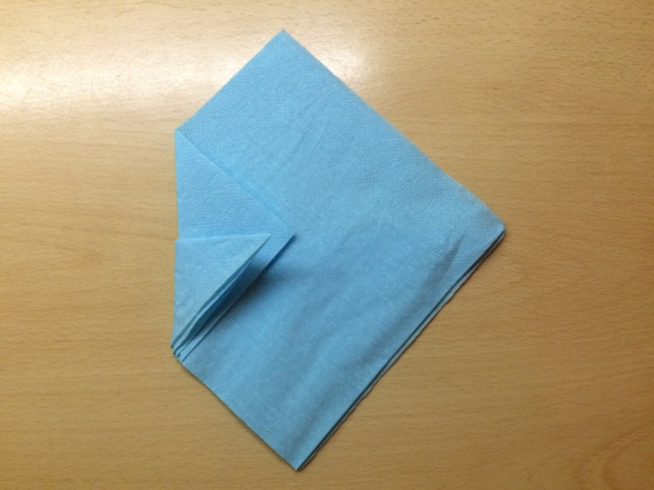
Ponovimo še na desni strani. | 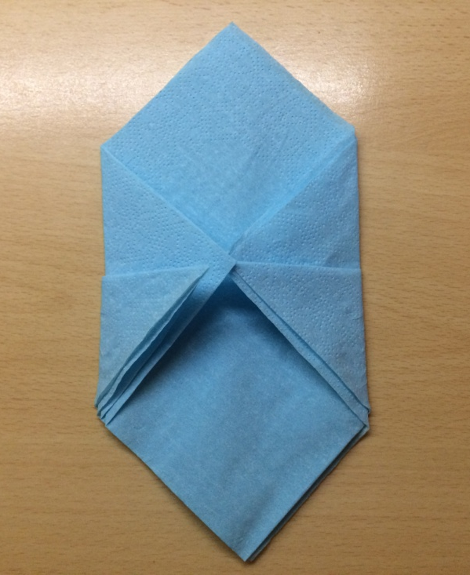
Prtiček obrnemo in dobimo žepek.
V žepek položimo pribor. | 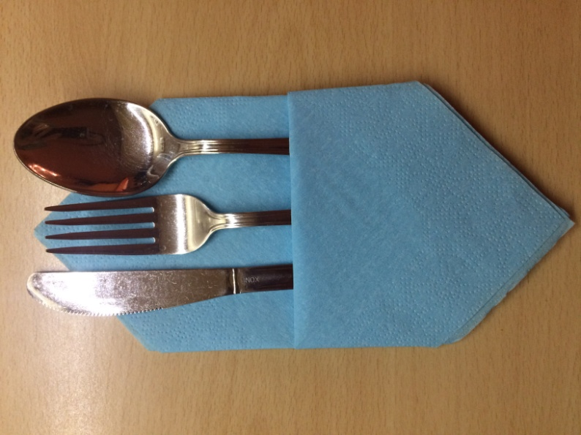

Prepričana sem, da skrbiš za svojo telesno kondicijo in gibaj se na svežem zraku.
Ideji:
PRAVILA IGRE:
Prvič vrzi kocko in ugotovi, katero vajo boš izvajal/a.
Nato vrzi kocko še 5 krat in seštej dobljena števila: to bodo sekunde za ponovitev vaje.

Primer:
Prvič vržeš število 2, zato boš moral/a izvajati POČEPE.
Nato vržeš kocko še 5x in sešteješ števila.
(4 + 1 + 2 + 6 + 3 =16) v tem primeru vajo izvajaš 16 sekund.

Lahko pa pravila spremeniš in ti dobljeno število pri seštevanju predstavlja koliko krat ponoviš vajo.

Vaje za hrbtenico
VAJE ZA HRBTENICO: Loti se vaj za hrbtenico, ki jih lahko dela cela družina (povabite babice in dedke). Brez ogleda posnetka ne bo šlo!
OBVEZEN OGLED YOUTUBE POSNETKA: https://www.youtube.com/watch?v=pt88lZqM-x0
- PRIPRAVA
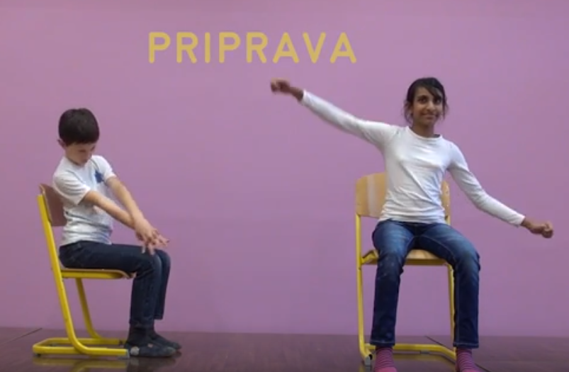

- DREVO
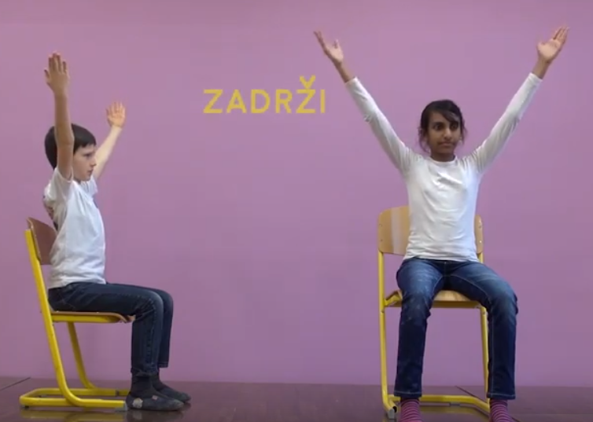

- PLEZANJE
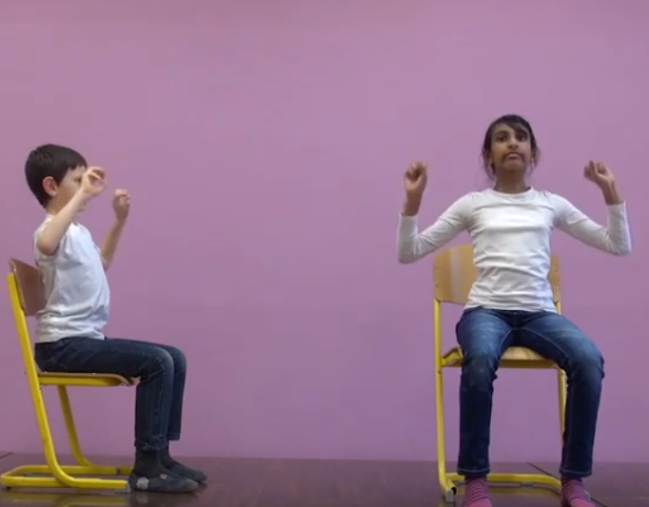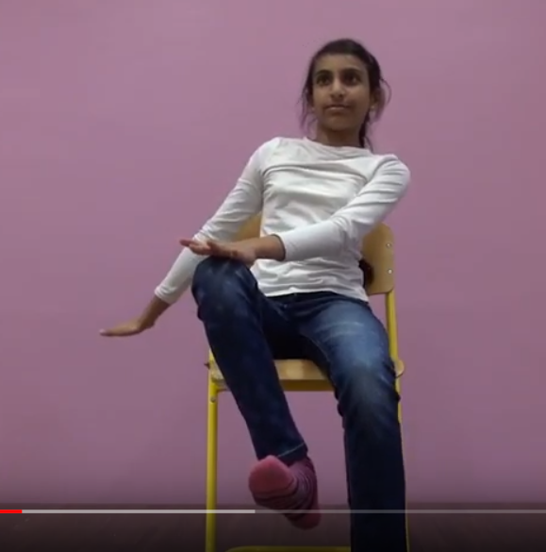
- ODLAGANJE

- VRTINČENJE
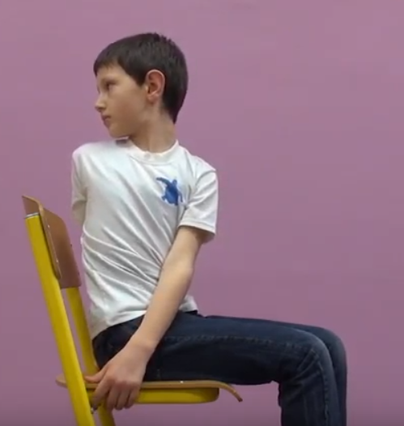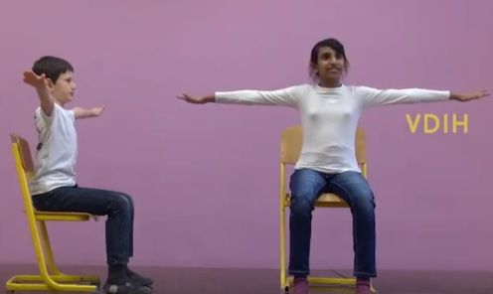
- OBJEM
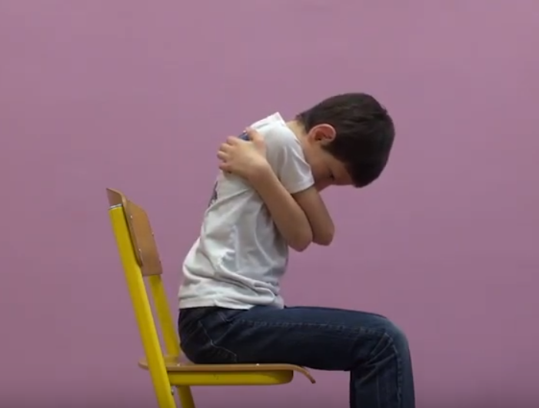
- POGUM
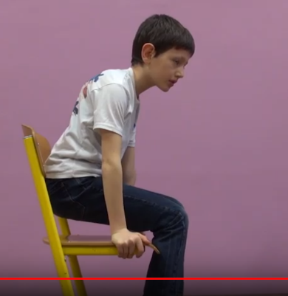

- MOST
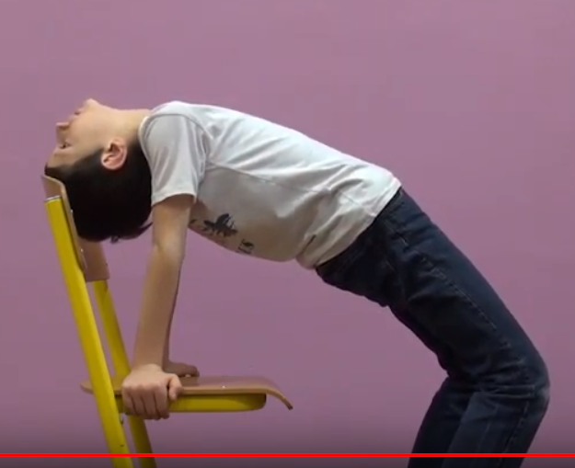

SKRIVNO SPOROČILO

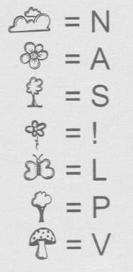
Za konec pa še skrivno sporočilo. S pomočjo legende poišči črke in dobil boš spodnje sporočilo. Lahko si izmisliš tudi svoje znake za skrivno sporočilo.

- Sporočilo:

VELIKONOČNI PRAZNIKI

Imam nekaj idej, kako lahko se pripravite na praznike. Mogoče ti bo kaj všeč. Poprosi za pomoč. Želim vam lepe velikonočne praznike.
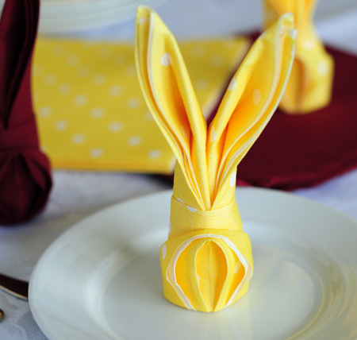
ZAJČEK

MATERIAL IN PRIPOMOČKI:
- BARVNI PRTIČEK

IZDELAVA:
- KORAK
RAZŠIRI PRTIČEK IN GA PREPOGNI NA POLOVICO. (SL. 1,2)

- KORAK
DOBLJENO POLOVICO PONOVNO PREPOGNI NA POL. (SL. 3)

- KORAK
LEVO IN DESNO STRAN PREPOGNITE PROTI SREDINI, TAKO DA DOBITE TRIKOTNIK NA ZGORNJEM DELU PRTIČKA.
OBE STRANI SPODNJEGA DELA PREPOGNITE PROTI SREDINI, TAKO DA DOBITE TRIKOTNIK ŠE NA SPODNJEM DELU PRTIČKA. (SL. 4,5)

- KORAK
PREPOGNITE LEVI DEL SPODNJEGA DELA PROTI SREDINI IN NATO ENAKO ŠE DESNI DEL.(SL. 6)

- KORAK
PRTIČEK OBRNITE. (SL.7)

- KORAK
PREPOGNITE SPODNJI DEL PRTIČKA PROTI SREDINI. (SL.8)

- KORAK
PRTIČEK PAZLJIVO OBRNITE IN SPODNJA KOTA PRTIČKA PRIBLIŽAJTE TAKO, DA SPODNJI ROB PRTIČKA USTVARI KROG, NATO PA VSTAVITE DESNI KOT V ŽEPEK, KI JE NA LEVI STRANI. (SL.9)
ZDAJ PA SAMO ŠE NEŽNO RAZŠIRITE ˝UŠESKA˝IN ZAJČEK JE PRIPRAVLJEN.

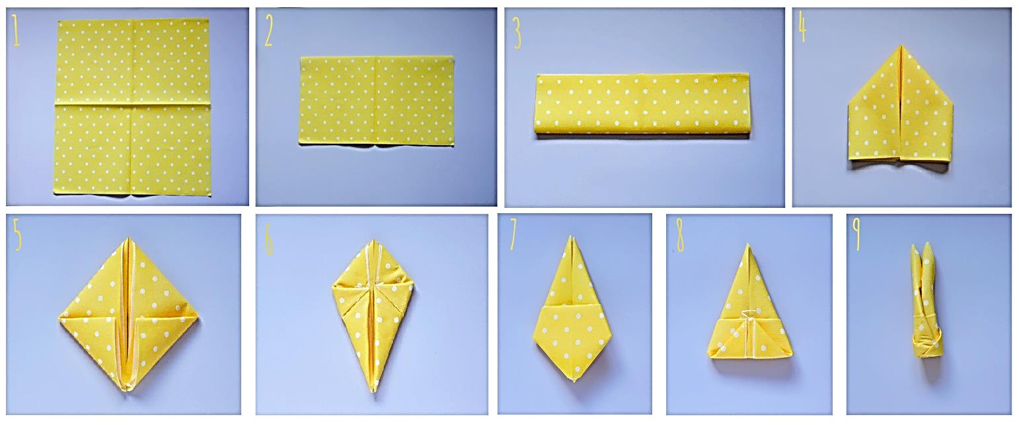

S piščančki lahko okrasiš dom.

Barvanje pirhov z naravnimi barvili
Barvanje pirhov z naravnimi barvili vzame več časa v primerjavi s sintetičnimi barvili, včasih tudi čez noč, zato si zagotovite dovolj časa za pripravo in barvanje jajc. Z velikim številom živil in začimb se da ustvariti veliko naravnih barvil. Spodaj je nekaj namigov in usmeritev iz katerih živil lahko dobimo različne barve in njihove odtenke:
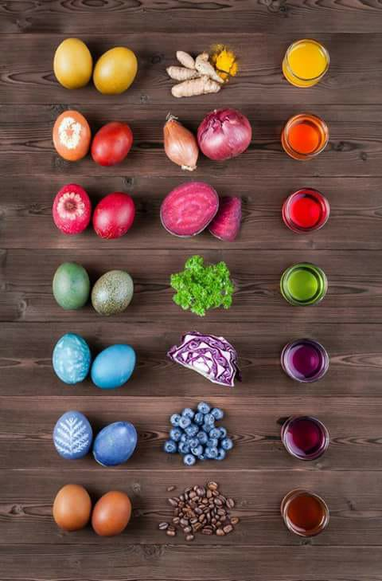

Rumeni/oranžni pirhi – olupek čebule
Svetlo rumeni pirhi – kurkuma ali kumina
Roza/rdeči pirhi – rdeča pesa
Bledo vijolični/rdeči pirhi – olupek rdeče čebule
Modri pirhi – rdeče zelje
Zeleni pirhi – špinača
Vijolični pirhi – vijolični sok grozdja
Rjavi pirhi – kava
Oranžni pirhi – čili v prahu
Roza/vijolični pirhi – maline ali robide
Rumeno/zeleno pirhi – rumena ali zelena lupina jabolk

Svetujem vam, da pustite jajca stati v barvilih preko noči in če do jutra barva ne bo dovolj intenzivna, jih z barvo vred previdno prenesite v manjšo posodo in nežno kuhajte še 30 minut. Zaradi naravnih sestavin se bo barva od serije do serije lahko razlikovala, kar pa naredi barvanje le še bolj zabavno.
OSTANI DOMA, OSTANI ZDRAV.
učiteljica Draga in Anja

